Музыкальная литературно – театрализованная композиция
Знакомство с пасхальными играми
Средняя группа.
«Весна идёт, полна чудес»

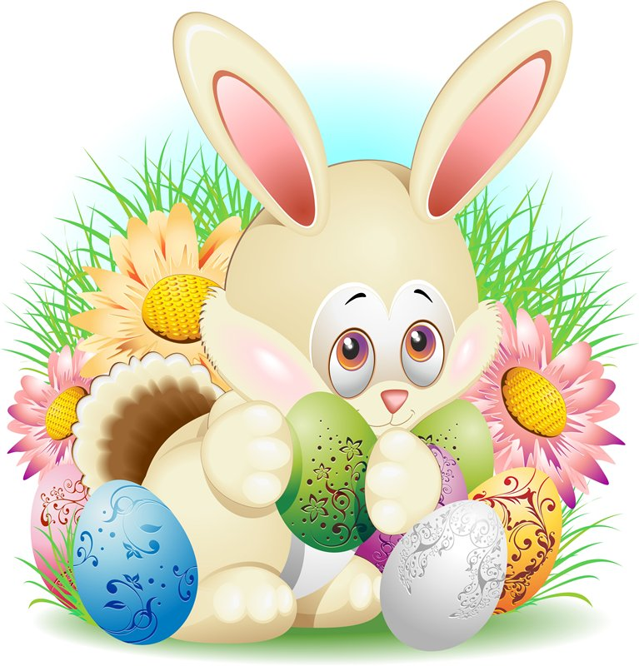

Музыкальный руководитель Сабатович И.И.

Цель: Познакомить ребят с праздником «Пасха» и пасхальными играми.
Вызвать ощущение радости и счастья.

Задачи: Воспитательные – Рассказать, как красят яйца именно в этот день

Образовательные – Познакомить с народными играми и забавами.

Развивающие – Развитие речи, внимания, наблюдательности,
координации движений.

МУЗЫКА по выбору м. р. Вход детей в зал.

ВЕДУЩИЙ - Звонко капают капели муз. треугольником
Возле нашего окна!
- Птицы весело запели:
Пасха! Пасха!
К нам пришла!
- И просыпается земля!
И одеваются поля!
Весна идёт, полна чудес!
И скажет нам: «Христос воскрес!»
МУЗЫКА по выбору м. р.
- Этот день необычный, весёлый, добрый, светлый!
Все ходят в гости, поют, веселятся, носят разные кушанья.

ВЕДУЩИЙ – Стол пасхальный накрываем,
Веткой вербы украшаем!
Из печи несём куличики!
А от курочки яички! Показывает, объясняет

«Крашенка», «Писанка», «Яйчата» 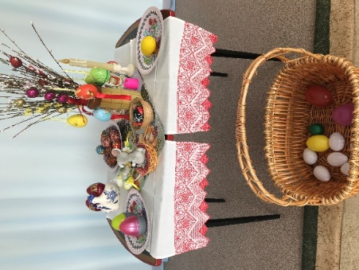 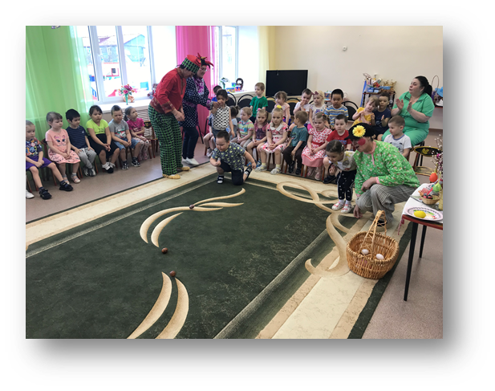
1.
ИГРА «КАТИ ПИСАНКУ» - В руки писанку возьмём.
С бока на бок повернём!
А потом опустим вниз
Моя писанка – катись!
Побеждает, тот у кого дальше покатится.
ВЕДУЩИЙ - Травка очень даже кстати!
Мы в неё яички спрячем!

МУЗЫКА Вход - Фома, Иван, Ерёма

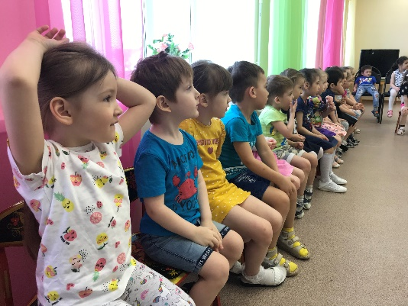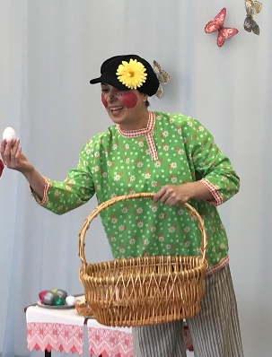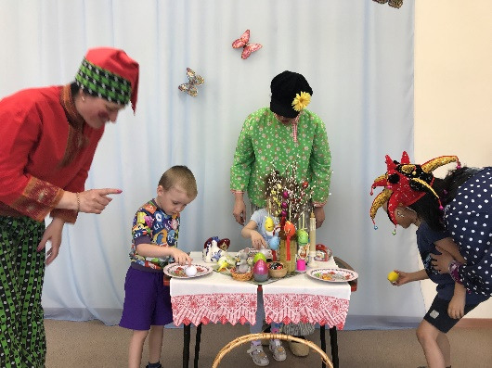

ИВАН – Здорово, миряне!
Привет Вам от Вани
ФОМА – Привет Вам от Фомки!
ЕРЁМА – Привет от Ерёмки!
ФОМА – Нет! От Фомки целых два!
ЕРЁМА – А от Ерёмки целых три!
ИВАН – Ты с приветом не ври!
Целых пять приветов шли!
Вот!
Пусть любуется народ!
ФОМА – Эхма!
Сказка началась!
Как вчера овца снеслась!
ЕРЁМА – Да?
Вчера овца снеслась?
Ребята, а кто несёт яйца? (курица)
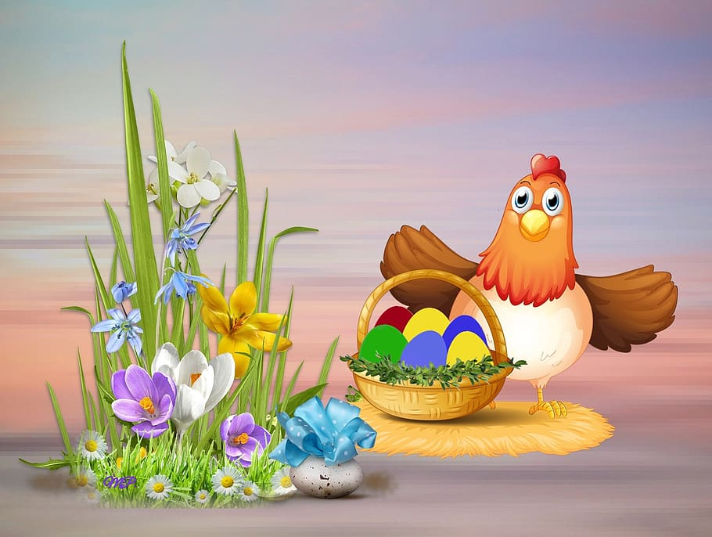 2.
- А не дашь ли мне яйца?
ФОМА – Раз! Два! Три! Четыре! Пять!
Буду яйца раздавать!
Только надо угадать,
Сколько здесь их?
ИВАН – Двадцать пять!
ЕРЁМА – Не - а!
Три плюс восемь, плюс семнадцать….
Это сколько будет, братцы? Ответы детей
ИВАН – 28! ЕРЁМА – Милости просим!

- Живо яйца разбирайте!
Только с цветом угадайте!

ИГРА «НАЗОВИ КАКОГО ЦВЕТА ЯЙЦО!»
Показывают яйцо, а ребята называют цвет
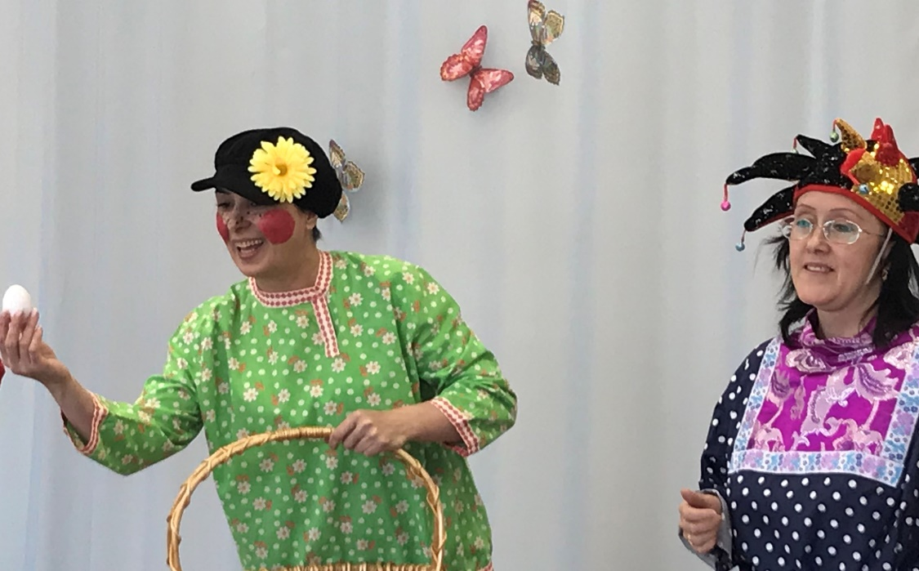

ФОМА – Яйца – то пока не ешьте!
Ими публику потешьте!
Ведь на Пасху, как известно,
Много игр есть интересных!

- Будем с яйцами играть!
Да друг дружку потешать!

МУЗЫКА игра «Катаем яички» играем в кругу, нужно, что яички «стукнулись»

ВЕДУЩИЙ – Игре конец! Каждый был в ней – Молодец! 3.
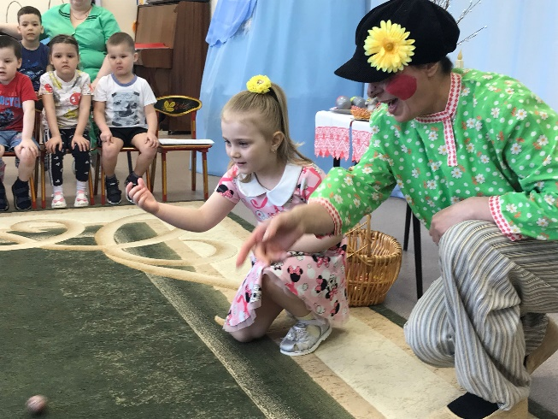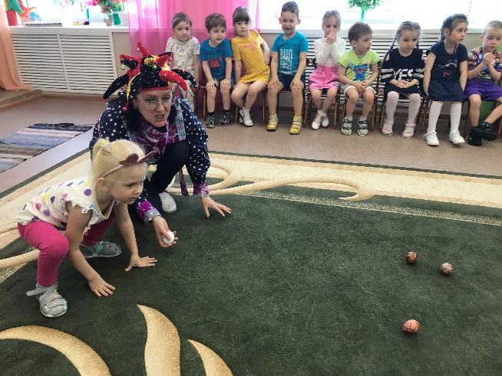

ЕРЁМА - Раскручивает на столе яйцо.

- Кто в «Вертки» играть желает
Пусть немедля приступает!

- Чьё яйцо не упадёт,
Тот конечно приз возьмёт!

МУЗЫКА ИГРА «ВЕРТКИ» на столах крутим яйца

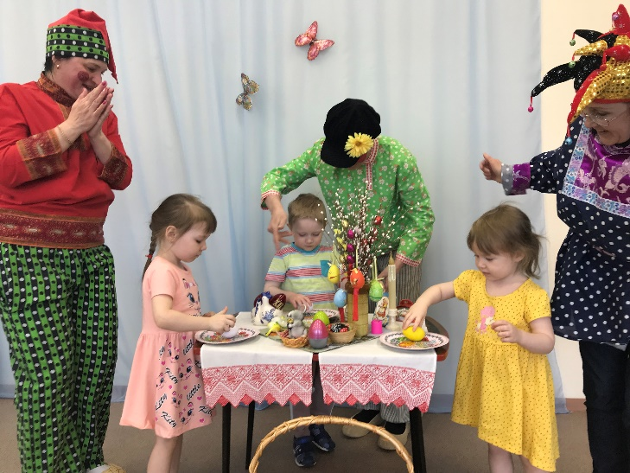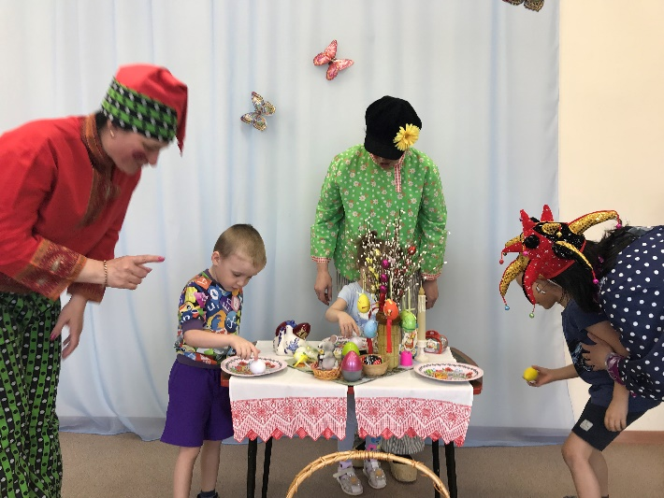

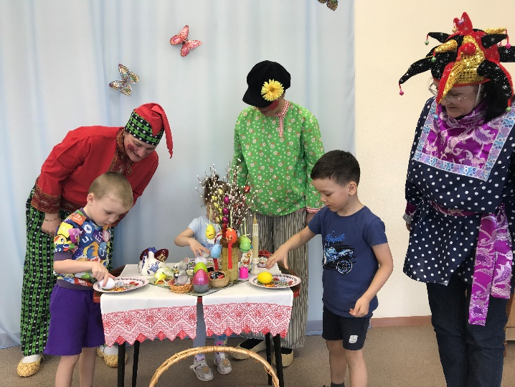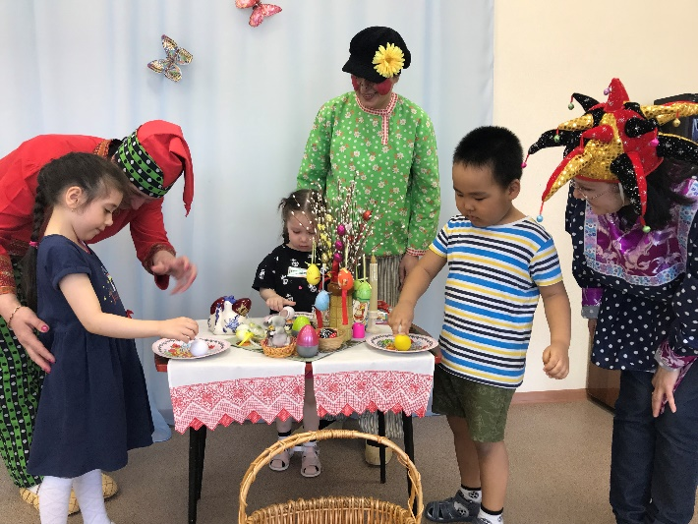

4.
МУЗЫКА по выбору м. р.

ВЕДУЩИЙ – На пригорке виден дом!
Бабка с дедом в доме том!
У них курица живёт,
Яйца каждый день несёт!
- Было так, Яйцо на днях,
Снесла курица в сенях!
То яичко не простое,
Честно слово – золотое!
- Бабка песенки поёт,
Дед медок от счастья пьёт!

МУЗЫКА Дед да Бабка
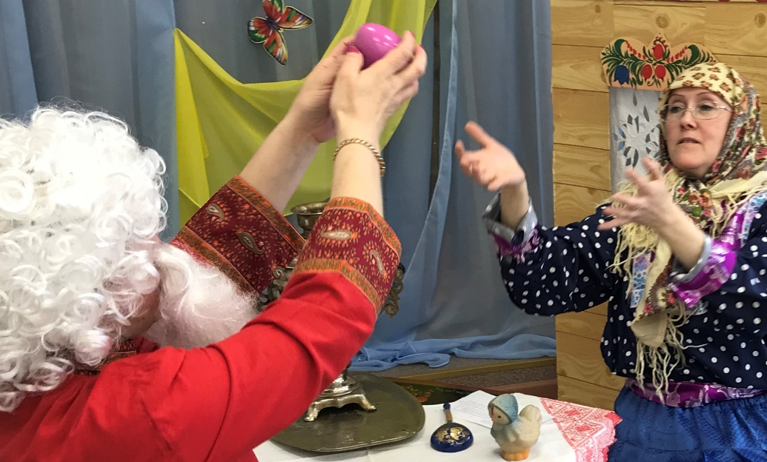

ВЕДУЩИЙ - То яичко золотое,
Было прочное такое!

- Бабка била, била, била! Бабка стучит деревянной ложкой
Но яичко не разбила!

- Взялся дедка за яйцо! Дед катит по дорожке яйцо
Да как стукнет о крыльцо!

- И яичко покатилось!
Но разбиться не разбилось.

Мимо Мышка пробегала, Фома «обыгрывает» мышку
Хвостиком своим махала!

- За яичко зацепилась.
И яичко то – разбилось! Фома раскрывает яйцо
5.
- Плачет Дед, и плачет Баба.
К ним бежит скорее Ряба! Фома «обыгрывает курочку»

- Вы не плачьте, Баба, Дед!
Я снесу Вам на обед,
НО яичко не златое,
А обычное – простое!

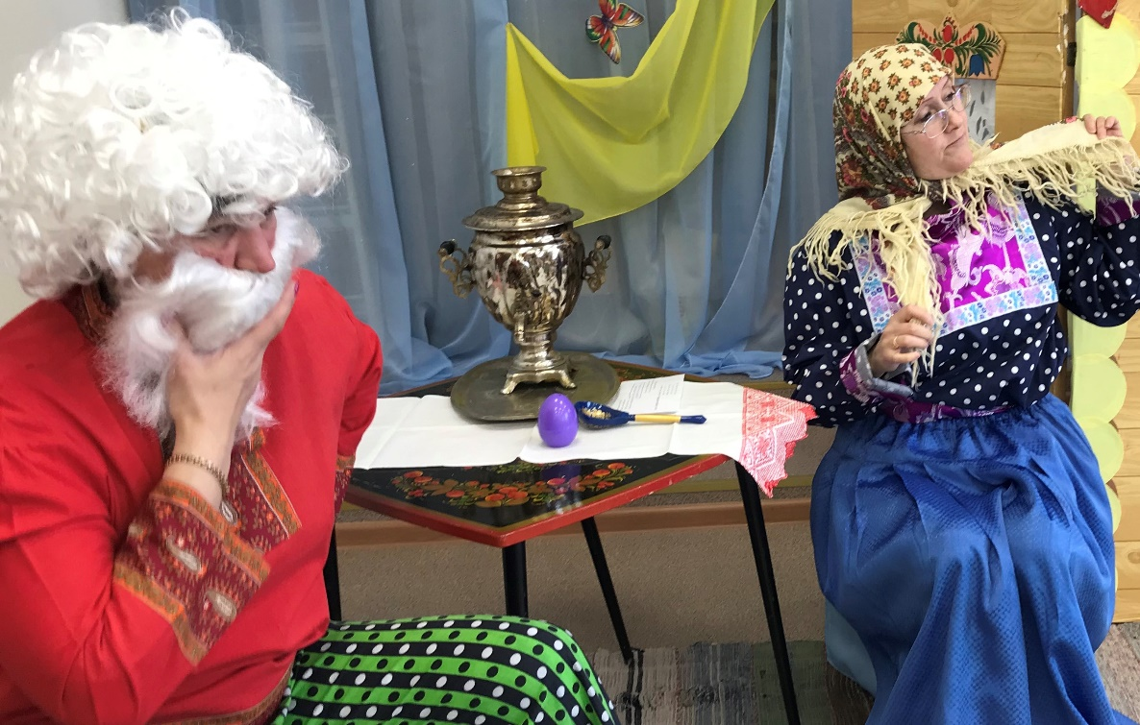

ФОМА – И зачем они ревели,
Коль яйцо разбить хотели?
Пораскинули б умишком
И сказали: «БРАВО, Мышка!»
Так ведь нет, давай РЕВЕТЬ

ВЕДУЩИЙ – Надо яйца похвалить!

ФОМА – Похвалить?
А это как?

ВЕДУЩИЙ – Очень просто всё! Чудак!
ТЕБЕ слово называю
А ты не зеваешь!
В рифму быстро отвечаешь!

ИГРА «РИФМА ДЛЯ ЯЙЦА» - Синенькие – миленькие, красивенькие
Простые – золотые
Свежие – нежные
Завитые – расписные
6.
ИГРА «ЯИЧКО И ПТИЧКА»:

ВЕДУЩИЙ – Будем дальше мы играть,
Разных птиц изображать!

- И яйцо в кругу катать!
Да при этом повторять: «ТЫ КАТИСЬ, КАТИСЬ, ЯИЧКО,
ПОСМОТРИ, ЧТО Я ЗА ПТИЧКА!»
Дед и бабка, передавая яйцо друг другу, произнося фразу
Оба называют Фоме любую птицу, а Фома просит ребят подсказать, как
Поёт эта птица? (ответы детей). Затем он веселит ребят –летает и голосом изображает пение птицы

ДЕД и БАБКА – Воробей!
Воробей – Чик – чирик!
Сова – У- у – у – у – у!
Ворона – Кар – кар – кар!
Гусь – Га - га – га – га!
Утка – Кря – кря – кря – кря!
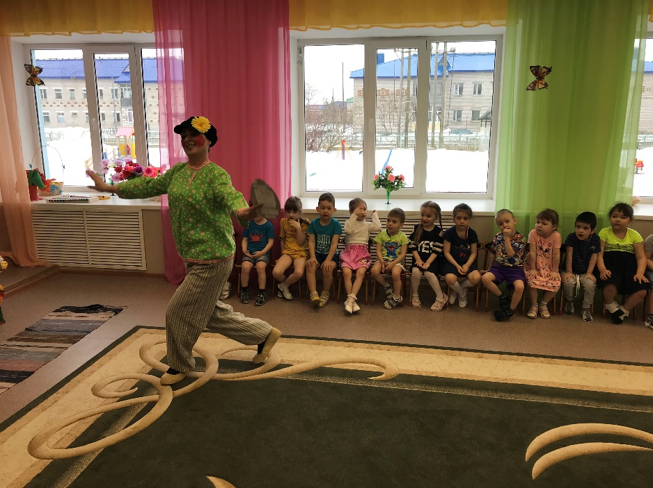

ВЕДУЩИЙ - Наконец игра «Вертки»!
Не «Вертки», брат, а «Битки»!
ФОМА – Я запутался совсем!
Дай – ка, я яичко съем!

ВЕДУЩИЙ – Можешь съесть их сразу два!
Но, разбей моё сперва!

- Вы, ребята, тоже бейте!
Да яйцо то, не жалейте! 7.

ИГРА «БИТКИ» Герои учат ребят в парах, стучать напевая:

- Снесла курочка яичко! - Только мышка пробежала
Снесла курочка яичко! Своим хвостиком махнула
Да, яичко не простое! Да, яичко покатилось,
Да, яичко золотое! Покатилось и разбилось!

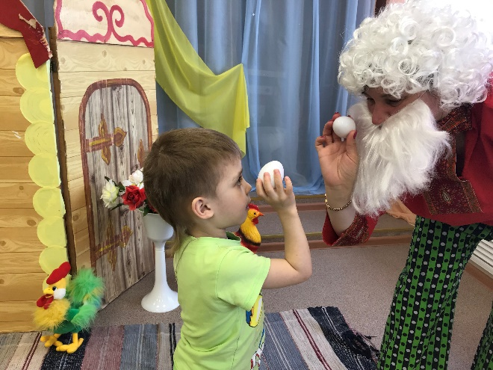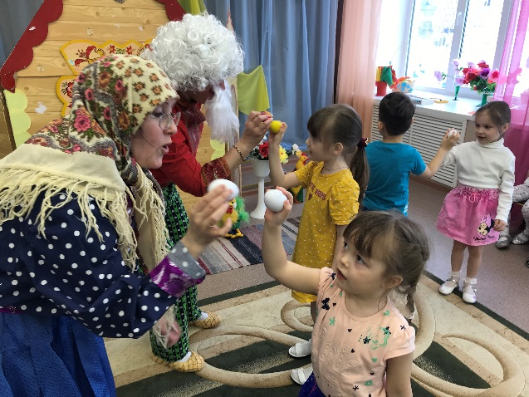

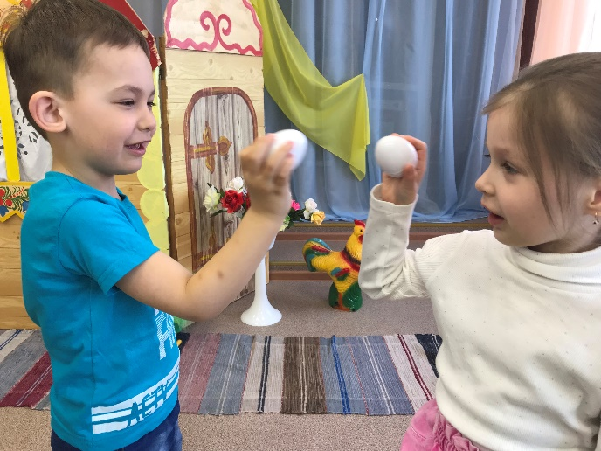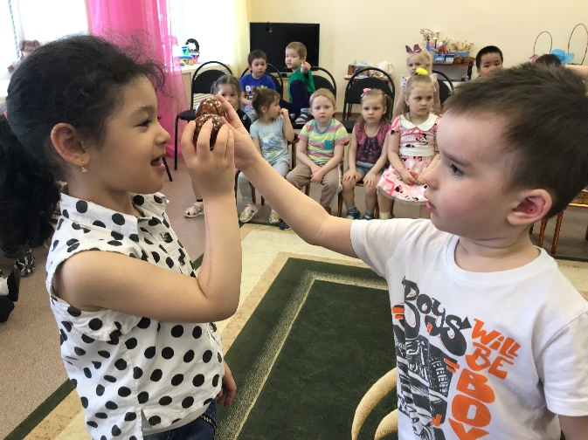

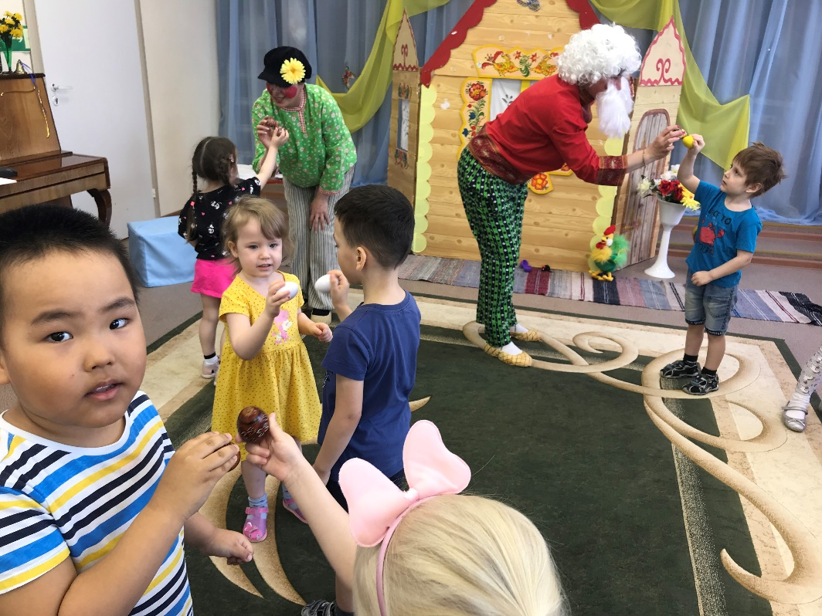 8.
ВЕДУЩИЙ – ЭХМА!
СКАЗКЕ всей – КОНЕЦ!
Кто играл, тот молодец!
А сейчас весёлой пляской
Завершаем нашу сказку!

МУЗЫКА Пляска по выбору м. р. 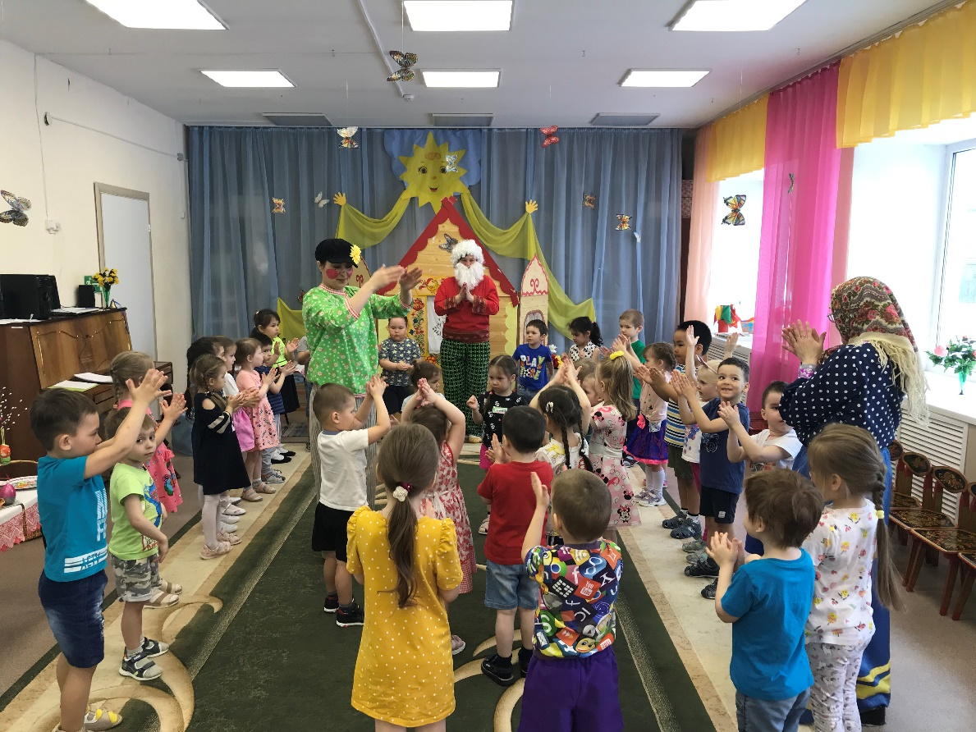
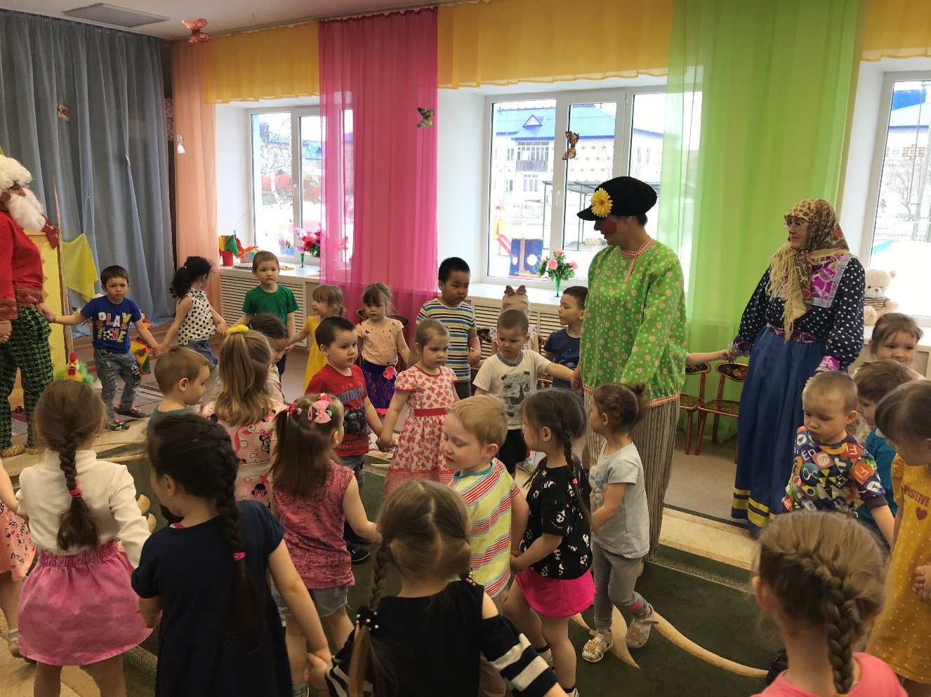 9.

